Laboratorio 04: Revisar solicitudes de incorporación de cambios y resolver conflictos de combinación
Objetivo:
Imagine que forma parte de un equipo de desarrollo que trabaja en un proyecto con múltiples colaboradores. A medida que se realizan cambios, es crucial revisarlos y asegurarse de que el trabajo de todos se integre sin problemas. Debe colaborar de manera efectiva gestionando pull requests y resolviendo conflictos de combinación para mantener la integridad del proyecto y evitar interrupciones.
En este laboratorio práctico, se enfocará en dos aspectos clave de la colaboración en GitHub:
- Crear una solicitud de extracción (Pull Request): Seleccione las ramas correspondientes, proporcione un título y una descripción, y envíe la solicitud de extracción para proponer cambios.
- Revisar solicitudes de extracción (Pull Requests): Examine los cambios propuestos en las solicitudes de extracción, asegurándose de que cumplan con los estándares del proyecto y estén listos para su integración.
- Resolver conflictos de combinación (Merge Conflicts): Practique la resolución de conflictos que surgen cuando los cambios en diferentes ramas afectan las mismas partes de un archivo, garantizando una integración y colaboración fluidas.
Ejercicio n.º 1: Crear un repositorio a partir de una plantilla y crear una Pull Request
La pull request mostrará los cambios en su rama a otras personas. Esta pull request mantendrá los cambios que acaba de realizar en su rama y propondrá aplicarlos a la rama principal.
- Inicie sesión en su cuenta de GitHub.
- Navegue al siguiente enlace: https://github.com/skills/review-pull-requests
En este laboratorio, creará el repositorio utilizando una plantilla pública "skills-review-pull-requests".
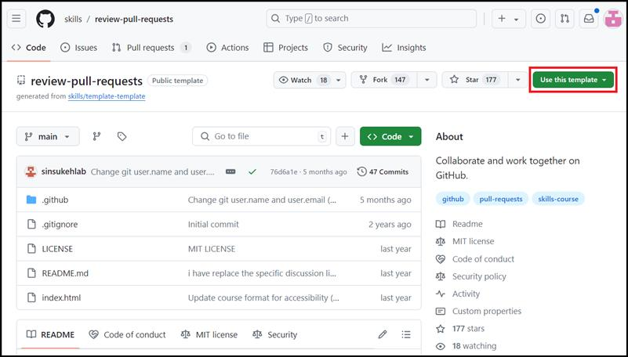
- Seleccione Create a new repository en el menú Use this template.
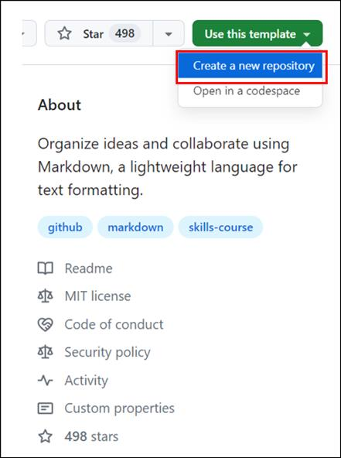
- Ingrese los siguientes detalles y seleccione Create Repository.
  - Repository name: skills-review-pull-requests
  - Repository type: Public
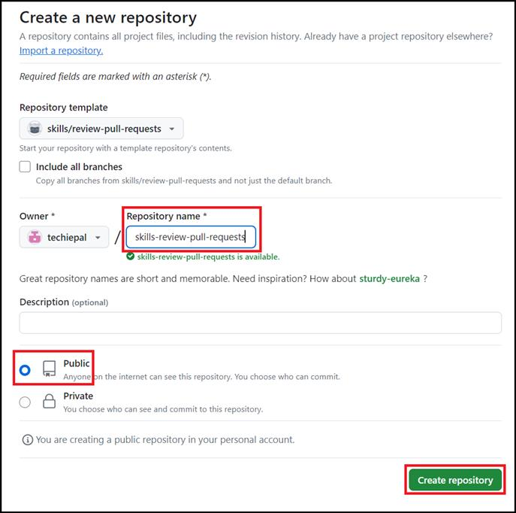
- En la página principal de navegación, seleccione la pestaña Pull requests.
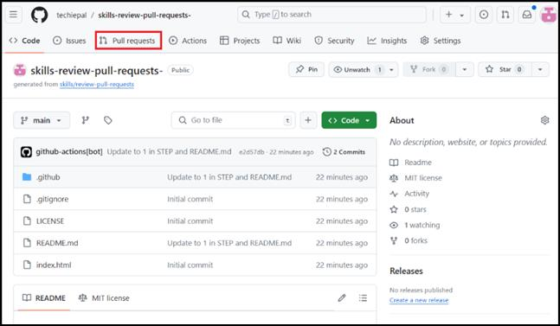
- En la página siguiente, seleccione New pull request.
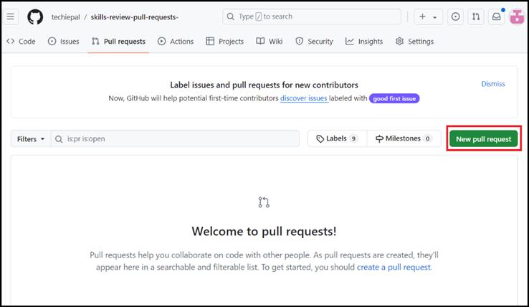
- En la página Compare changes:
  - En la lista desplegable base:, seleccione main (de forma predeterminada, esta opción ya está seleccionada)
  - En la lista desplegable compare:, seleccione update-game,
Por lo general, es necesario esperar unos segundos y actualizar la página para visualizar las ramas.
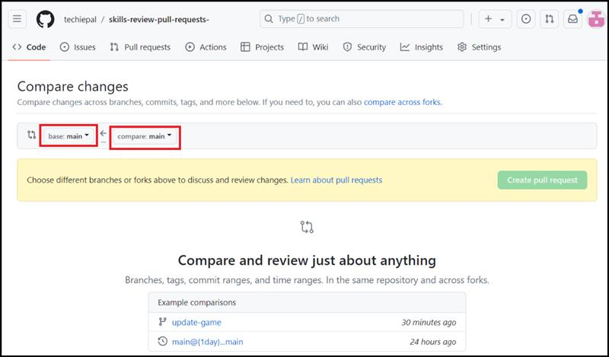
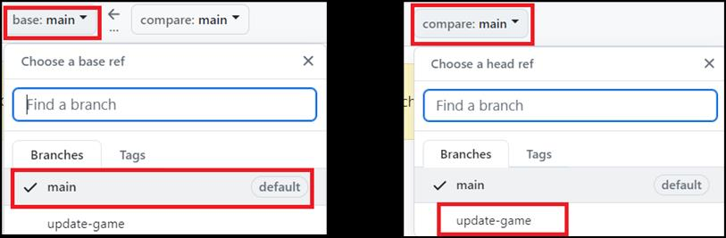
- Una vez que seleccione update-game en el menú desplegable compare:, se abrirá la ventana Comparing changes. Haga clic en el botón Create pull request.
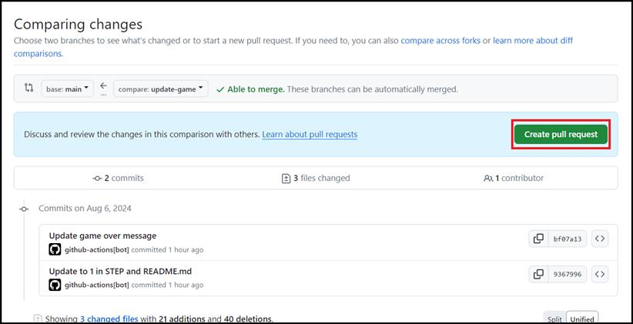
- En la página Open a pull request, ingrese lo siguiente:
  - Agregue un título para su pull request: Update the game over message
  - Agregue una descripción para su pull request: Update the game over message so people know how to play again.
- Haga clic en Create pull request.
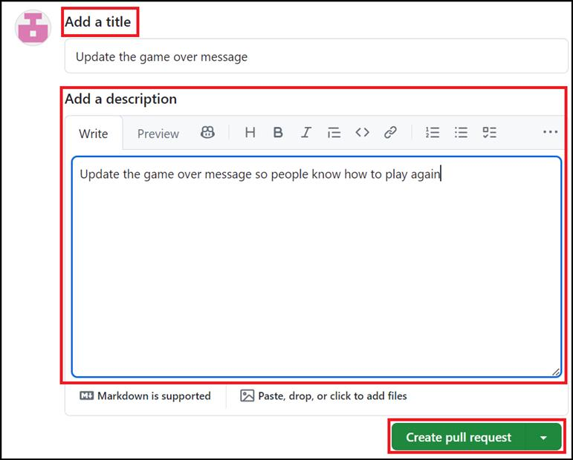
- Espere aproximadamente 20 segundos y luego actualice esta página. GitHub Actions se actualizará automáticamente al siguiente paso.
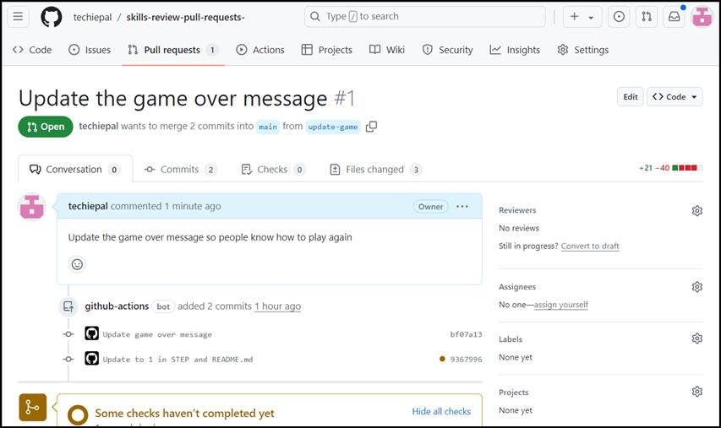
Ejercicio n.º 2: Actualizar una solicitud de incorporación de cambios (Pull Request) y resolver conflictos de combinación (Merge Conflicts)
- Navegue al siguiente enlace: https://github.com/skills/resolve-merge-conflicts
En este laboratorio, creará el repositorio utilizando una plantilla pública "skills-resolve-merge-conflicts".
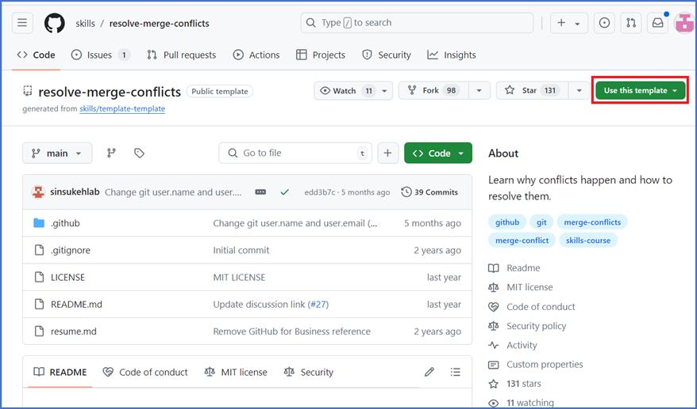
- Seleccione la opción Create a new repository en el menú Use this template.
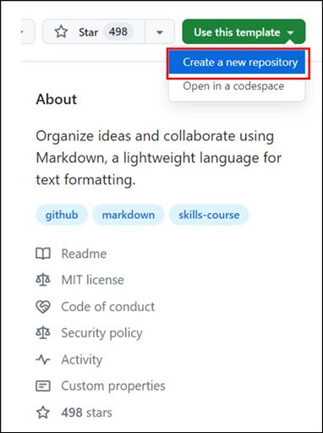
- Ingrese los siguientes detalles y seleccione Create Repository.
  - Repository name: skills-resolve-merge-conflicts
  - Repository type: Public
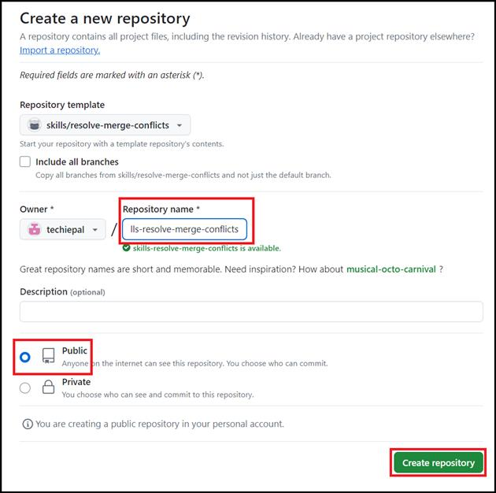
- Una vez que el repositorio se haya creado, seleccione la pestaña Pull requests en la barra de navegación principal.
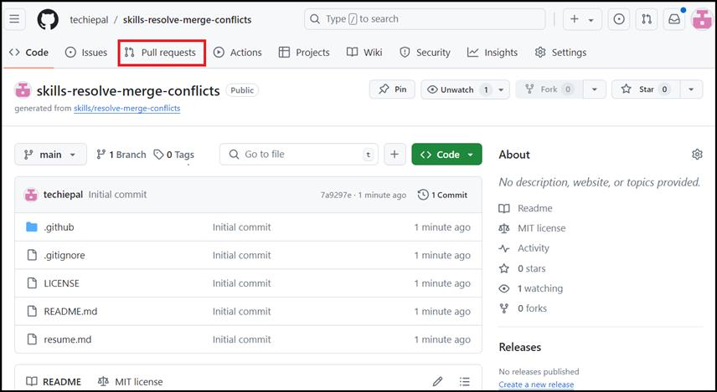
- Haga clic en el botón New pull request.
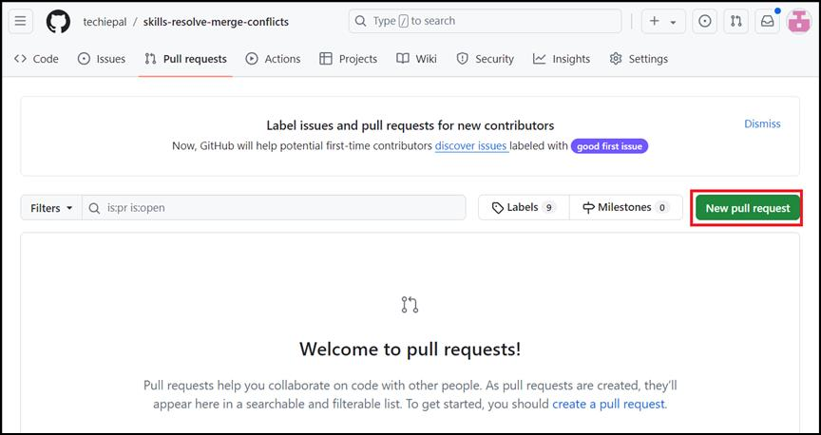
- Cree una pull request seleccionando lo siguiente:
  - my-resume como la rama principal (head branch) y
  - main como la rama de comparación (compare branch).
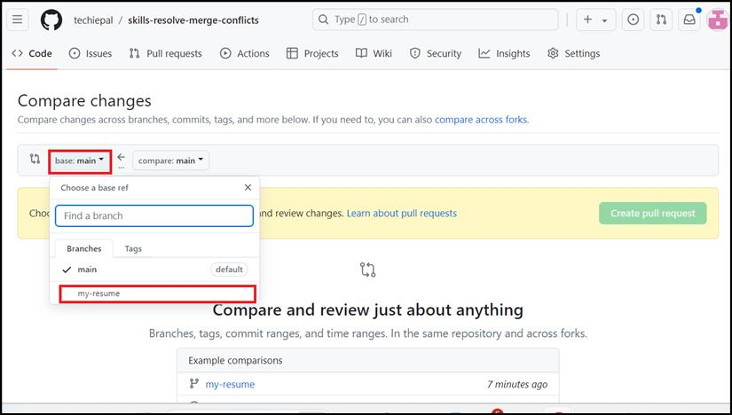
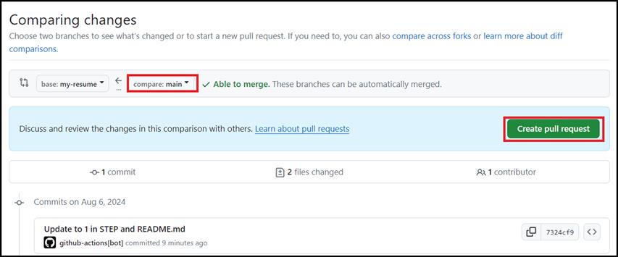
- Haga clic en el botón Create pull request
- En la página Open a pull request, ingrese el título Resolving merge conflicts y haga clic en el botón Create pull request.
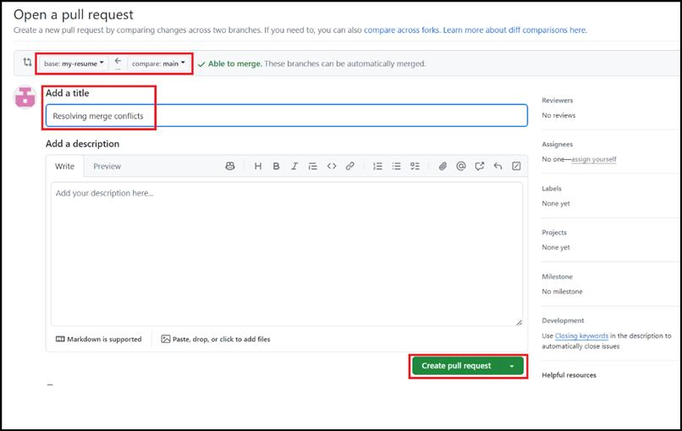
- Espere 20 segundos mientras GitHub Actions se actualiza automáticamente y la página muestra los detalles de los conflictos, si los hay.
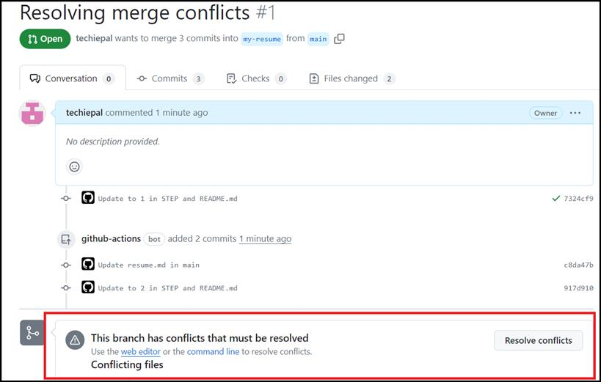
- Haga clic en Resolve conflicts para continuar.
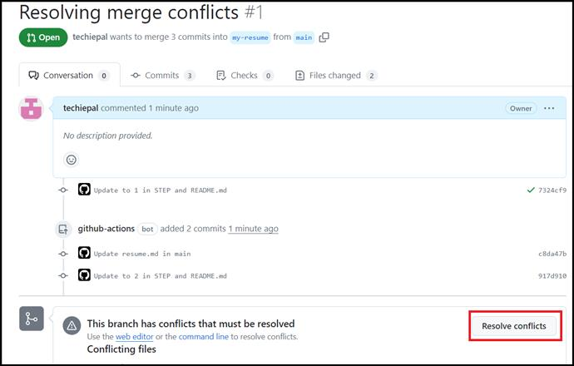
- Revise los conflictos y resuélvalos.
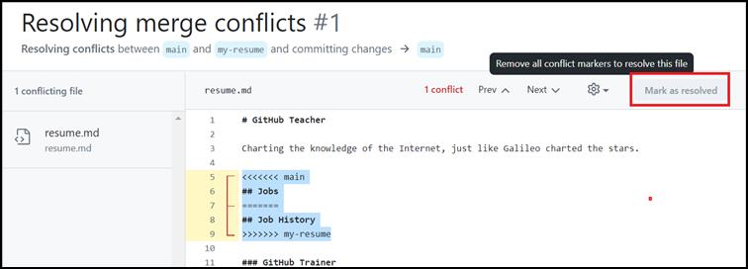
- En este ejercicio, elimine la línea en conflicto y haga clic en el botón Mark as resolved.
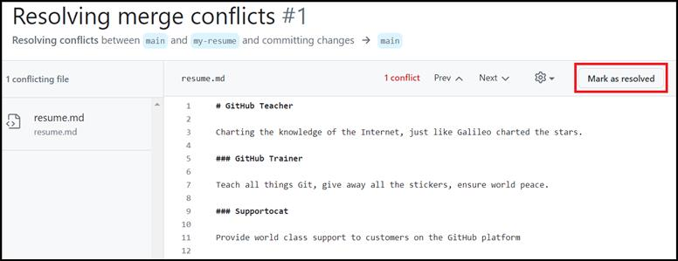
- Haga clic en el botón Commit merge y verifique el mensaje de confirmación que aparece en pantalla.
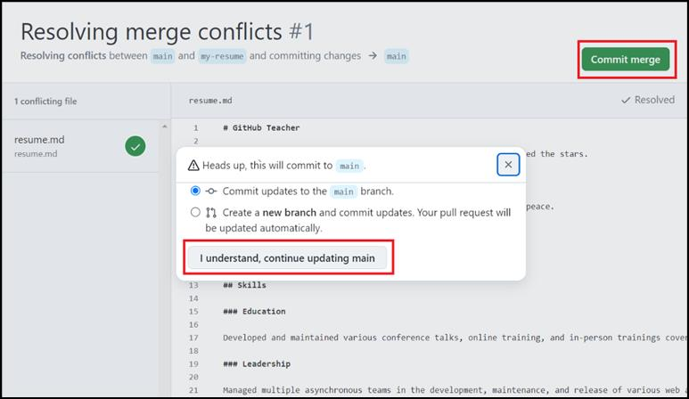
- Haga clic en I understand, continue updating main. Verá los resultados finales de la verificación**.**
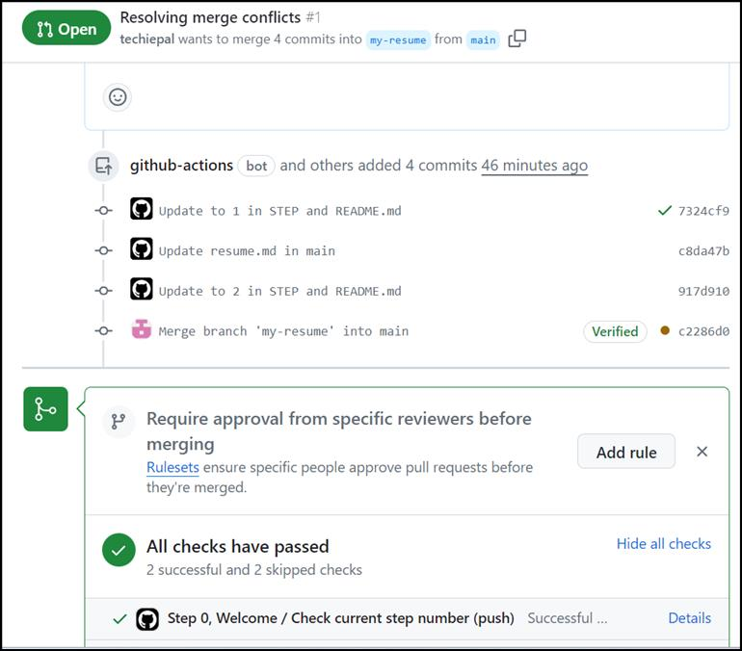
Resumen:
Ahora ha completado la creación y revisión de pull requests para detectar conflictos y resolverlos, habilidades esenciales para un trabajo en equipo efectivo y una gestión de proyectos exitosa en GitHub.

